工作項目：鋼鐵副產物原料特性測試與分析
工作期程：115.5.29-115.12.15
工作內容如下：
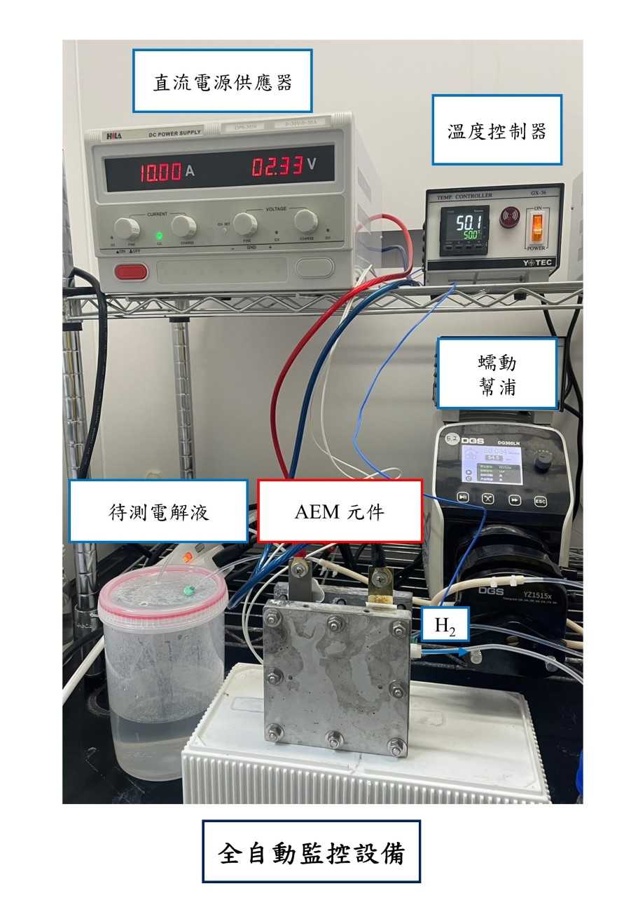
含氯鋼鐵副產物廢液電解製程設備
1-1離子影響電解與固體副產物文獻蒐集與整理
1.2兩組含 NaCl 鋼鐵副產物廢液電解可行性分析
1.3 兩組含 NaCl 鋼鐵副產物廢液電解前後之液體 IC 分析
1-4 期中報告
1.5 兩組含 CaCl2 鋼鐵副產物廢液電解可行性分析
1.6 兩組含 CaCl2 鋼鐵副產物廢液電解前後之液體 IC 分析
1.7 兩件廢液樣品之 100 小時長時間電解測試（NaCl 與 CaCl₂ 各一組）
1-8 期末報告

